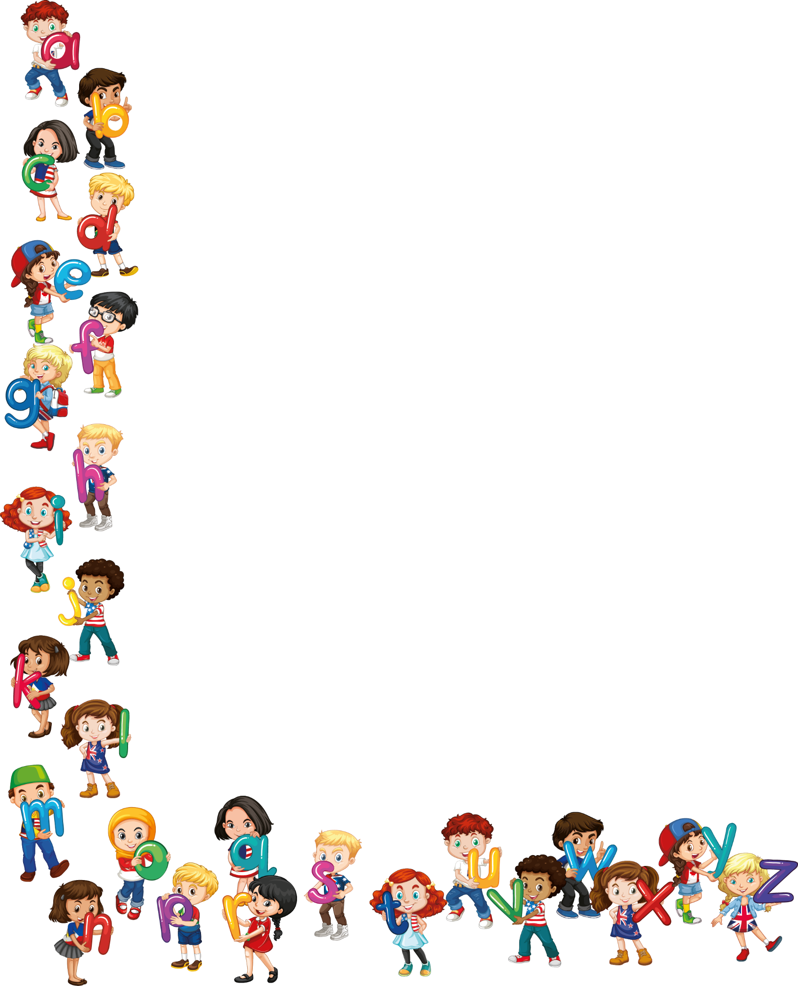

**TED TRABZON COLLEGE**

**2018, November 1-30 Monthly English Progress Report**

Sayın Velimiz,

2. Sınıf öğrencilerimiz 2018-2019 Eğitim ve Öğretim yılının Kasım ayı içerisinde İngilizce derslerinde,

“Where we live” ve “The Market” ünitelerinde:

* Yaşadığımız şehir ya da kasabada hangi binaların (cinema, hospital, police station, fire station, book shop, shoe shop, toy shop, pet shop, café, train station, playground, park, street, swimming pool, bus stop vb.), olduğunu ve bunların diğer binalara göre yerlerinin nerde olduğunu “Where is the …?” soru kalıbıyla sorarak “in, on, under, near, next to, behind, in front of, between … and …” edatlarıyla cevap verebilmeyi öğrendik.

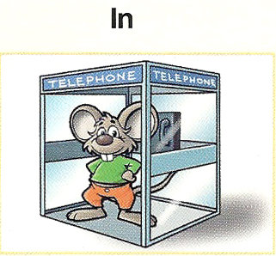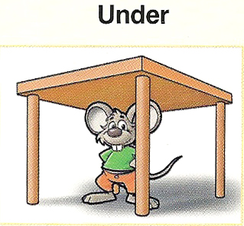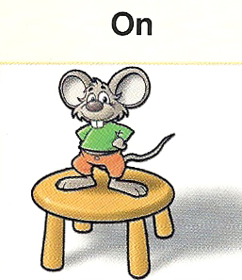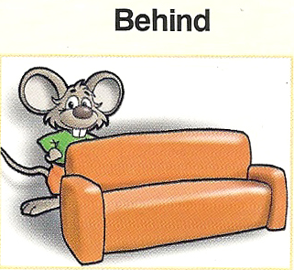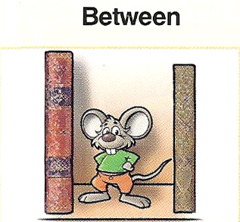 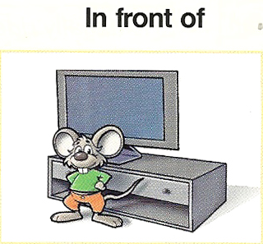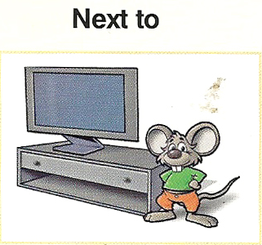

* Kendi şehrimizi kurarak sahip oldukları hakkında “Has the town got …?” gibi soru sorarak “Yes, it has/ No, it hasn’t” diye cevap vermeyi öğrendik.
* “What’s your favourite place?” sorusuna “My favourite place is playground. /It’s playground. I can slide and swing.” diye cevaplar verdik.

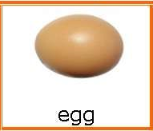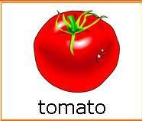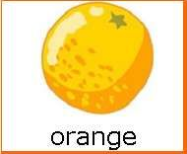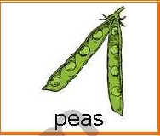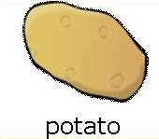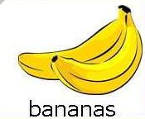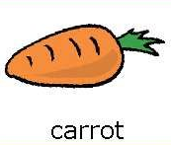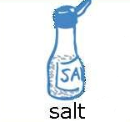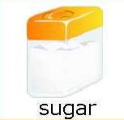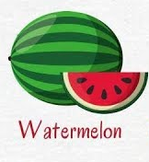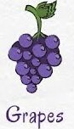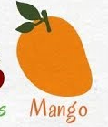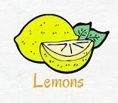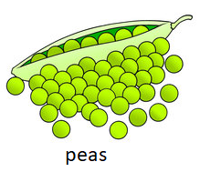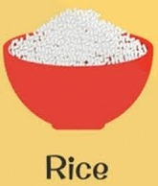

* Öğrendiğimiz bazı yiyeceklerle “Would you like …?” sorusuna “Yes, please. / No, thanks.” diye cevap vermeyi öğrendik.

Yours Sincerely

English Department

